Verbos infinitivo | Presente | Condicional | Futuro simple
Persona | Yo | Ellos | Nosotros
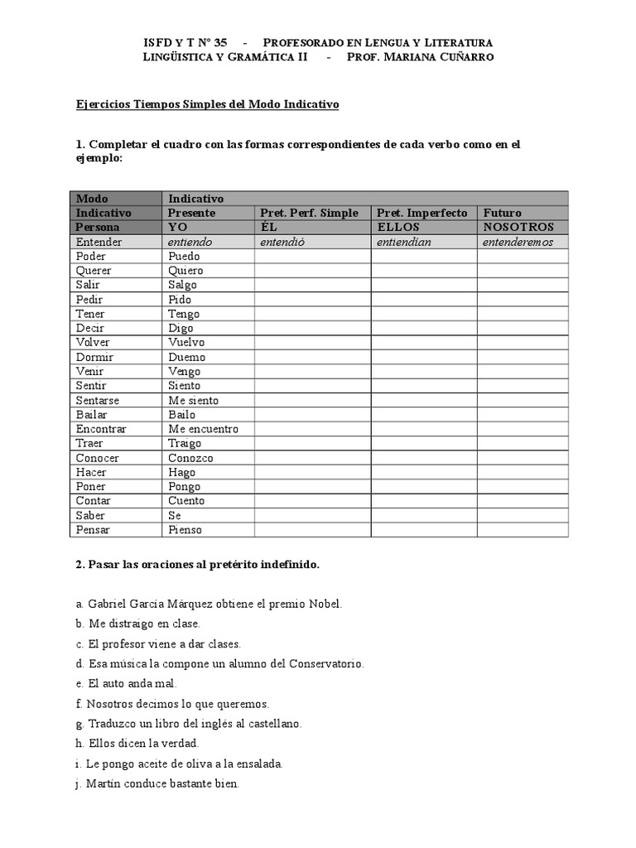 | Entiendo | Entenderían | Entenderemos
Verbos infinitivo | Presente | Condicional | Futuro simple
Persona | Yo | Ellos | Nosotros
 | Entiendo | Entenderían | Entenderán

